网管测试操作手册
一 网络配置 1
1.1 主机名配置 1
1.2 WAN配置 1
1.3 LAN配置 2
1.4路由转发 3
1.5路由表配置 3
二 系统配置 4
三 服务配置 4
3.1 服务列表 4
3.2 DHCP配置 5
3.3 FTP配置 5
3.4 PPPoE配置 8
3.5 NAT配置 8
3.6 防火墙配置 10
3.7 定时防火墙配置 12

一 网络配置

1.1 主机名配置
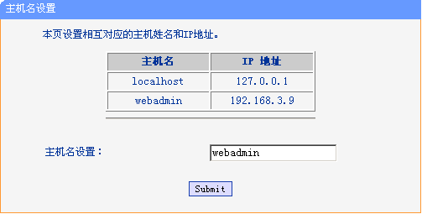
主要是为了保持hostname 命令和/etc/hosts配置文件中主机名的一致。
可通过hostname命令和看/etc/hosts配置文件中主机名是否一致来验证。

1.2 WAN配置
主要是针对用户要进行外网访问的设置，有三种方式进行设置。DHCP获取、静态地址、PPPoE连接。
- DHCP获取
选择该选项，可以为用户自动的分配IP地址，不需要再进行设置。
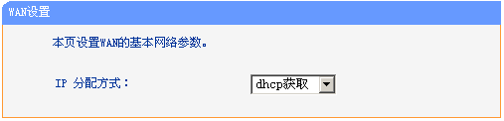
B、静态地址
选择该选项，需要用户自己手动设置IP地址。其中首选 DNS 服务器及备用 DNS 服务器的IP地址可以由用户自己指定也可以从电信营运商处获取。
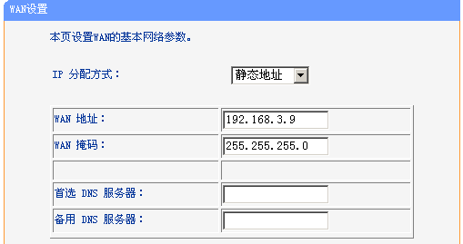
- PPPoE连接
PPPoE连接选项主要是针对拨号上网的用户，在下拉框中选择该项以后，用户会从电信营运商处获得IP地址并上网。下图为选择PPPoE连接以后出现的页面。
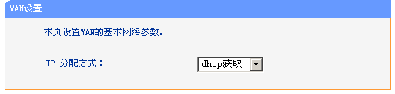

1.3 LAN配置
主要是针对用户在内网中相互访问的设置，有两种方式进行设置。DHCP获取、静态地址。
- DHCP获取
选择该选项，可以为用户自动的分配IP地址，不需要再进行设置。
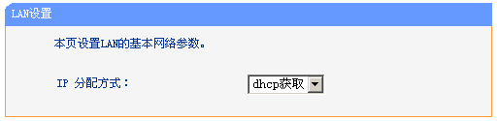
B、静态地址
选择该选项，需要用户自己手动设置IP地址。然后进行相互间的访问。
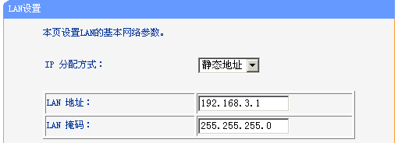

1.4路由转发
该选项主要的功能是打开路由和关闭路由功能。
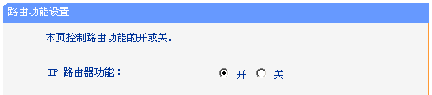

1.5路由表配置
测试环境：
192.168.1.5 192.168.3.0/24
Host―――――――――router(Voip gateway)――――――――――Network
Eth1 1.1 3.1
网络路由：
下一跳路由：
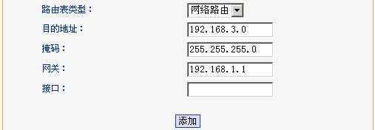
接口路由：
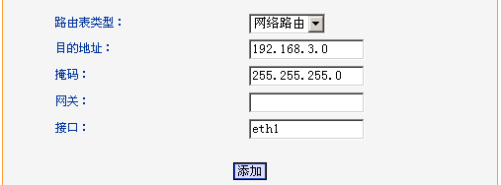
主机路由：
下一跳路由：
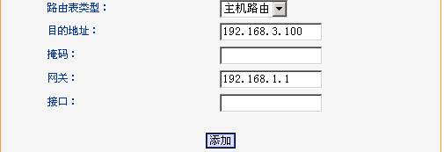
接口路由：
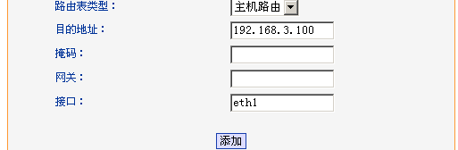
测试目的：测试网络路由和主机路由是否生效
预期结果：添加上面的网络路由后，host能访问192.168.3.0/24网段的任意一台主机。
添加上面的主机路由后，host能访问192.168.3.100而不能访问3.0网段的其他主机。
注意：host此时是不能ping通192.168.3.0网段的。Ping包可以到3.0网段，但是回不来。路由是双向的，按照上面的添加方法在192.168.3.0网段上添加相应的到192.168.1.5的路由后互相才能访问。

二 系统配置

三 服务配置

3.1 服务列表
状态：当前服务的运行状态。
动作：对服务所能执行的操作。
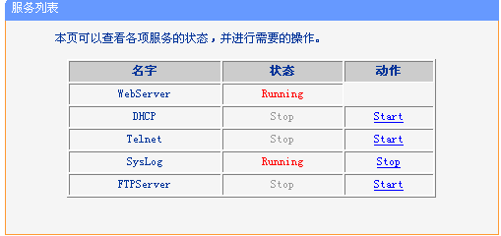

3.2 DHCP配置
DHCP动态主机配置协议：一般用来给私有局域网分配IP地址。
开始IP地址：所能分配地址的下限。
结束IP地址：所能分配地址的上限。
掩码：所分配地址的掩码。
网关：局域网的网关（就是此设备所选接口的IP地址）。
DNS服务器：一般来说配通过PPPoE获得的DNS地址。
租用时间：地址的租用时间。
接口：连接内网的网口（默认为LAN（eth1）口）。
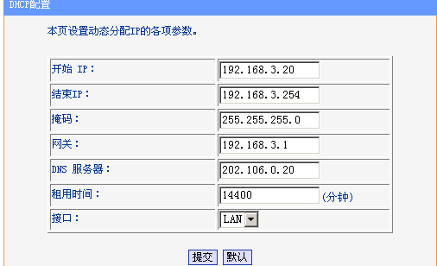

3.3 FTP配置

FTP全局配置信息:
服务器最大连接数：服务器最多能连接客户端的数目；
Ip最大连接： 每个IP地址连接服务器的最多数目；
超时限制： 会话空闲超时，即在这段时间内客户端与远程主机没交互则超时；
本地登陆： 是否允许本地用户登录远程FTP主机；
本地用户限制： 本地用户登录后是否允许本地用户切换到任意目录；
匿名登录： 是否允许匿名登录；
匿名登录无密码： 匿名登录需要密码验证否。

- max_clients= numerical value
此参数在vsftpd使用单独模式下有效。此参数定义了FTP服务器最大的并发连接数，当服务器连接数超过此连接数，服务器拒绝客户端连接。默认值为零，表示不限最大连接数。
- max_per_ip =numerical value
此参数在vsftpd使用单独模式下有效。此参数定义了每个ip地址最大的并发连接数，当超过此连接数拒绝连接。此选项的设置将会影响到像网际快车之类的多线程下载软件。默认值为0，表示不限制。
- pasv_min_port= port number
pasv_max_port=port number
设定在PASV模式下，建立数据传输可以使用port范围的上界和下界，默认值为0，表示任意。把端口范围设置在比较高的一段范围内，如5000-6000，有助于安全性的提高。
- idle_session_timeout= numerical value
空闲用户会话的超时时间，默认值为300秒。
- Local_enable = YES/NO
启用此功能是允许本机使用者登陆，默认值为YES.
- Chroot_local_user=YES/NO
限制所有使用本机用户登录者在自家目录，默认为YES。
- Write_enable=YES/NO
开放本地用户的写权限，控制是否可以使用修改文件系统的ftp命令如STOR、DELE、RNFR、RNTO、MKD、RMD、APPE 、SITE等。默认值为No，一般自带配置文件都打开该选项。
- Anonymous_enable=YES/NO
是否允许匿名用户登录，默认值为YES。
- No_anon_password=YES/NO
匿名登录是否需要密码，默认为NO，不询问密码直接登入。如需要密码则密码是邮件名形式。
- anon_upload_enable=YES/NO
是否允许匿名用户上传文件，YES是允许。
- xferlog_enable=YES/NO
是否允许记录上传和下载日志。若允许需要日志文件夹./var/log/ 。
- ftpd_banner= string value
登录后的欢迎信息。
- tcp_wrappers=YES/NO
是否允许tcp_wrappers认证，设置为NO。
- Listen=YES/NO
Vsftpd是否以独立的方式运行，默认为YES。
- connect_from_port_20=YES/NO
连接数据传输端口是否是20，默认是YES。
上面所述是基本配置如需要复杂的配置请参考vsftpd配置手册（//fileserver/docs/相关文档/常用配置文档/vsftpd.pdf）
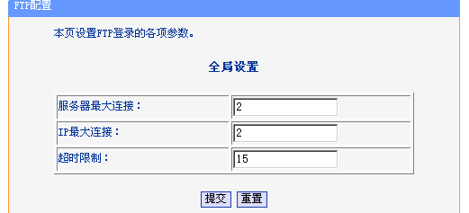
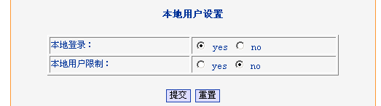
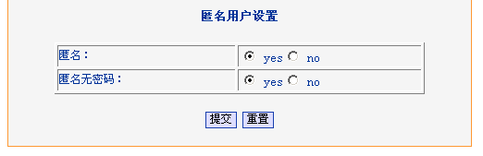

3.4 PPPoE配置
主要是通过局域网来拨号上网。
用户名：ISP电信运营商提供的帐号。
用户口令：申请帐号时设的密码。
ISP服务器：电信运营商的地址（一般不填）。
ISP服务名：（一般不填）
DNS服务器获取方式：服务器指定（PPPoE拨号）
用户自定义（不常用）
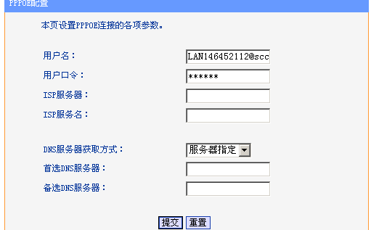

NAT和防火墙的测试环境：
Eth0(ppp0) Eth1(192.168.3.1)
外网―――――――――VOIP网关－―――――――内网（192.168.3.0/24）
上网方式：PPPoE
公有IP（202.202.43.100）
注：默认eth0为WAN eth1为LAN。以下配置如果使用PPPoE拨号上网则出口（WAN口）应该选ppp0。

3.5 NAT配置
NAT功能主要是用来解决，内网共用一个公有IP地址上网的问题。同时也可屏蔽内网的拓扑结构保护内网免受攻击。
NAT方式：地址欺骗（主要用来PPoE拨号上网时来用）
源地址转换（共用一个公有IP地址）
协议：TCP，UDP，ICMP。
网口：eth0,eth1,ppp0(PPPoE拨号)，eth+。
内部地址：内网私有IP地址。
外部地址：公有IP地址（或NAT映射后的地址）。
内部端口：内部主机程序做使用的端口。
外部端口：NAT映射（转换）后的端口。
现给出最常用的NAT配置实例。
PPPoE拨号方式：
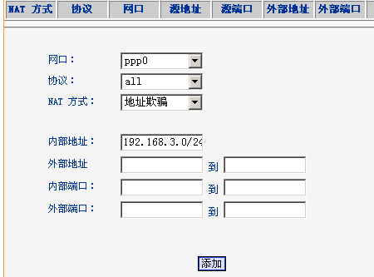
此规则的作用：此规则在ppp0口生效，把经过ppp0口的源地址为
192．168．3．0/24数据包的源地址进行转换。
公有IP地址方式：
1 地址转换
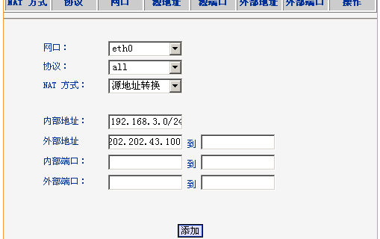
此规则的意义：此规则在eth0口生效，把经过eth0口的源地址为
192．168．3．0/24数据包的源地址转换为202.202.43.100。

2 地址和端口转换
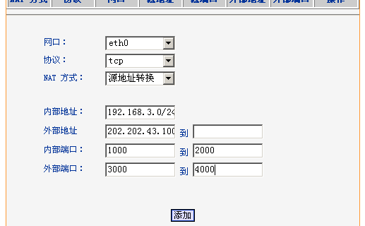
此规则的作用：此规则在eth0口生效，把经过eth0口的源地址为
192．168．3．0/24且端口在1000－2000 使用TCP协议的数据包的源地址转换为202.202.43.100，并且把端口转换为3000－4000。

NAT测试功能点：
1 地址欺骗
2 源地址转换（包括地址转换，地址和端口转换）

3.6 防火墙配置
主要用来控制内外网之间的数据通信（主要是控制内网访问外网）
规则：INPUT：入口规则对进入本地的数据进行控制。
OUTPUT：出口规则对从本地出去的数据进行控制。
FORWARD：对通过本设备转发的数据进行控制。
目标：对数据包的处理动作（ACCEPT，DROP，REJECT）
协议：传输数据包所使用的协议。
入口：数据进入的网口(eth1,eth+）。
出口：数据出去的网口(eth0,ppp0,eth+)。
状态：一般不会使用。
MAC地址：网卡的物理地址。
源地址：数据包的发出方的地址。
目的地址：数据包接受方的地址。
注：eth+代表所有的接口。一般来说只配置forward规则，input和output规则用的比较少。

1 地址过滤
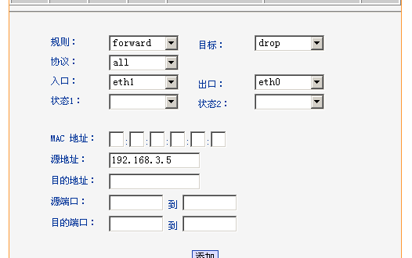
此规则的作用：为转发规则。从eth1进入eth0出去的凡是源地址为192.168.3.0/24的数据包丢弃。

2 端口屏蔽（屏蔽23端口telnet服务）
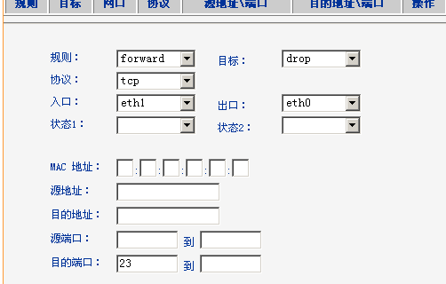
此规则的作用：此为转发规则，把从eth1进入eth0出的目的端口为23的TCP数据包丢弃。
3 MAC过滤
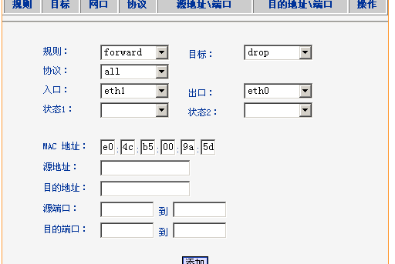
此规则的作用：此为转发规则，把从eth1进入eth0出的MAC地址为e0:4c:b5:00:9a:5d的数据包丢弃。
MAC过滤的优点：
主要是为了防止IP地址过滤的弊端（换个IP地址后就不生效了）
4 MAC地址绑定
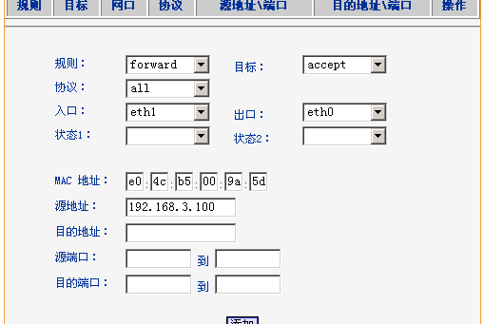
此规则的作用：为转发规则，把从eth1进入eth0出的MAC地址为e0:4c:b5:00:9a:5d且源地址为192.168.3.100的数据包接受。 也就是说局域网中其他的人的数据都对丢弃。
把如图所示的MAC地址和IP地址进行绑定，主要是应用与防止其他人盗用此IP地址（除非你连MAC地址一起盗用）。
测试功能点：
1 地址过滤
2 端口屏蔽，协议过滤（如过滤ICMP包等）
3 MAC过滤
4 MAC地址绑定

3.7 定时防火墙配置
主要是为了在特定的时间使得所配置的防火墙规则生效。 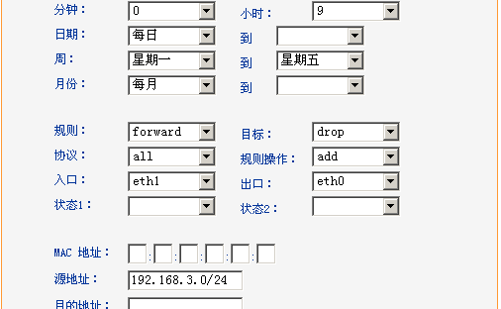
每周－到周五上午9后内网192.168.3.0/24不许访问外网。

3．8 iptables简易配置
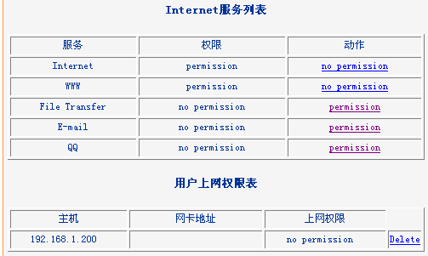
比如当前防火墙配置如上图点击配置生效后：
1 内网可以外网 可以访问WWW服务器
2 不能访问外网的E－mail服务器 FTP，TFTP，BT服务器
3 内网用户192.168.1.200 的主机不能访问外网。

